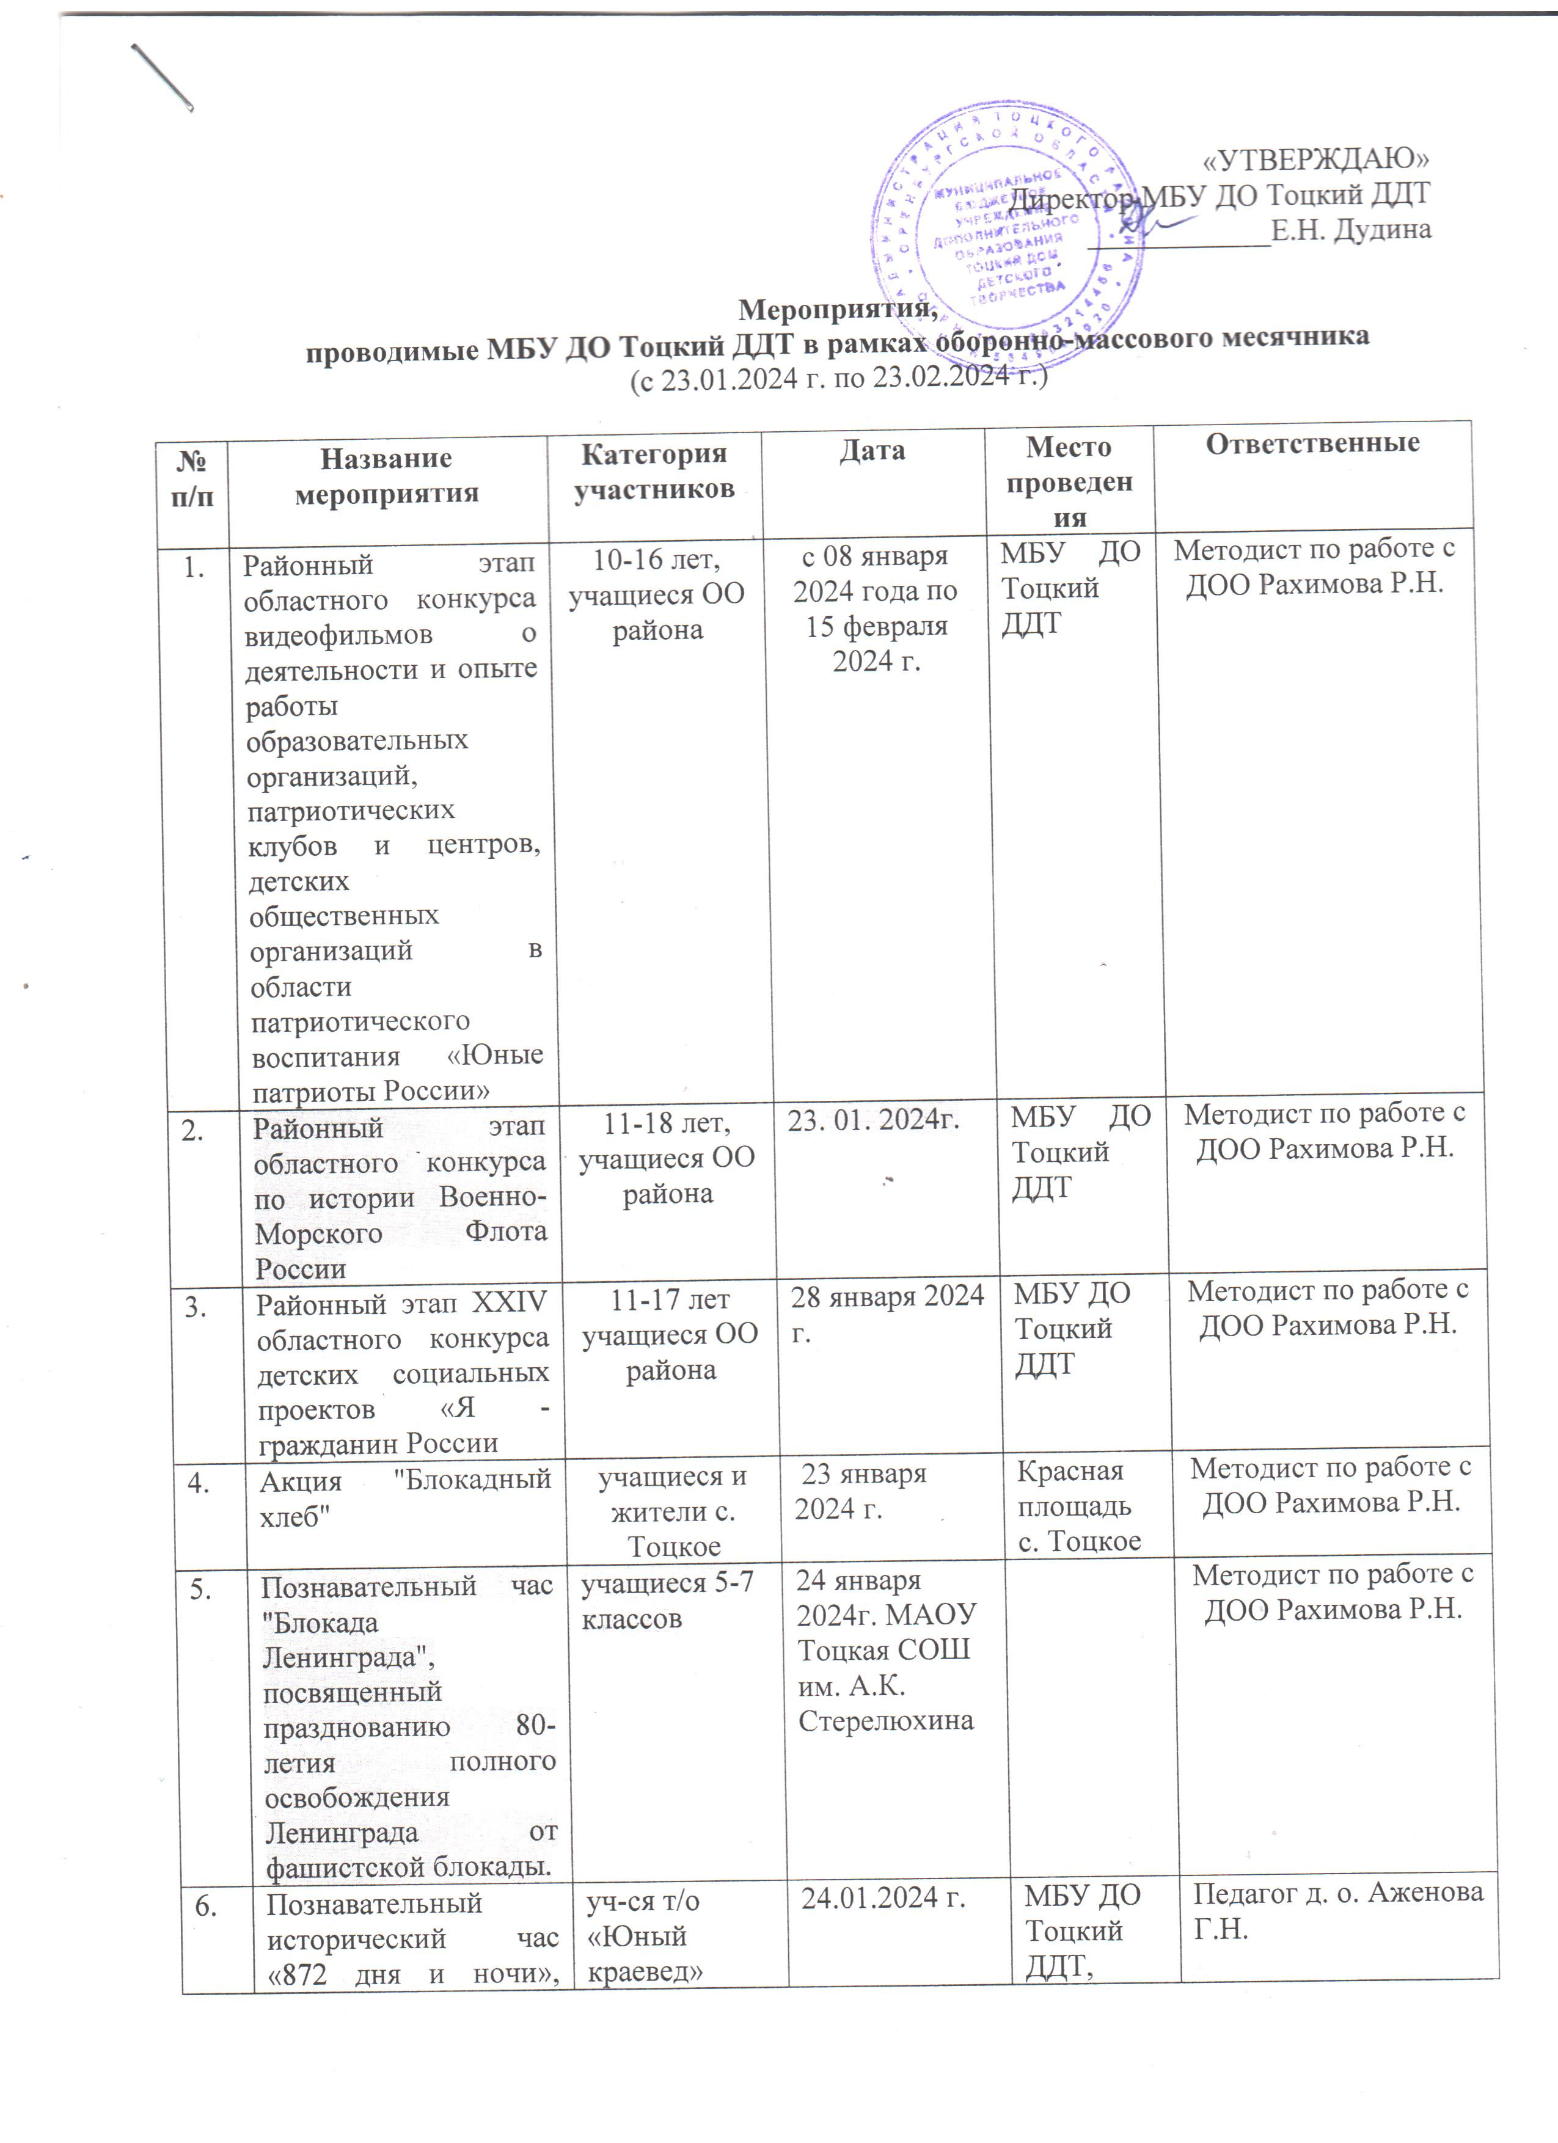
 | приуроченный Дню снятия блокады г. Ленинграда | МБУ ДО Тоцкий ДДТ |  | актовый зал
7. | Конкурс рисунков «Защитники Отечества» | уч-ся т/о «Группа дошкольного развития»  МБУ ДО Тоцкий ДДТ | 23.01 – 23.02. 2024г. | МБУ ДО Тоцкий ДДТ | Педагоги д.о.: Кирдяшева К.А. Дедушева Е.А.
8. | Творческая мастерская по легоконструированию «Модели военной техники» | уч-ся т/о: «Пиксель», «Робостар» и «Изобретай» МБУ ДО Тоцкий ДДТ | 26.01.2024г. | МБУ ДО Тоцкий ДДТ, актовый зал. | Педагог д.о. Денищук В.И.
9. | Выставка творческих работ «Армия глазами детей», посвященная Дню Защитника Отечества | уч-ся т/о МБУ ДО Тоцкий ДДТ | 12.02 –  23.02.2024 г. | МБУ ДО Тоцкий ДДТ, актовый зал | Руководитель структурного подразделения технической направленности Денищук В.И.
10. | Игровая программа «А ну-ка парни!», посвященная Дню Защитника Отечества (в рамках работы клуба выходного дня) | уч-ся т/о МБУ ДО Тоцкий ДДТ | 17.02.2024 г. | МБУ ДО Тоцкий ДДТ, актовый зал | Педагог-организатор Меньшаева Д.М.
11. | Праздничная программа «Я б в защитники пошёл! Пусть меня научат!», посвященная Дню Защитника Отечества | уч-ся т/о «Группа дошкольного развития» МБУ ДО Тоцкий ДДТ | 22.02.2024 г. | МБУ ДО Тоцкий ДДТ, актовый зал | Педагог-организатор  Меньшаева Д.М.  Педагог д.о. Кирдяшева К.А.
12. | Районный этап областного конкурса творческих работ  «Здоровячок» | учащиеся  ОО района 7-11 лет | Январь –март | МБУ ДО Тоцкий ДДТ | Методист по естественнонаучному, туристско-краеведческому и физкультурно спортивному направлений
13. | Военно-спортивные состязания «А ну-ка парни», посвященная открытию месячника оборонно-массовой и спортивной работы  (открытие и закрытие) | учащиеся  ОО района | 23.01. 2024 г. | МБУ ДО «Спортшкола» | Педагог-организатор  Меньшаева Д.М.

